 |  | Порядковый номер регистрации ЛНА: 4-19/Пс
ПРИНЯТО  на Педагогическом совете  МБДОУ «Детский сад №4 «Ляйсан» г. Кукмор»  Протокол №3 от 28.02.2019 года |  | Утверждено  и введено в действие приказом  № 56/о от 28.02.2019 года  МБДОУ Детский сад № 4 «Ляйсан» г. Кукмор»  Заведующий ________М.Р.Шагабиева
Согласовано
Советом Учреждения МБДОУ «Детский сад №4 «Ляйсан» г. Кукмор»
Протокол № 1 от 25.02.2019 года
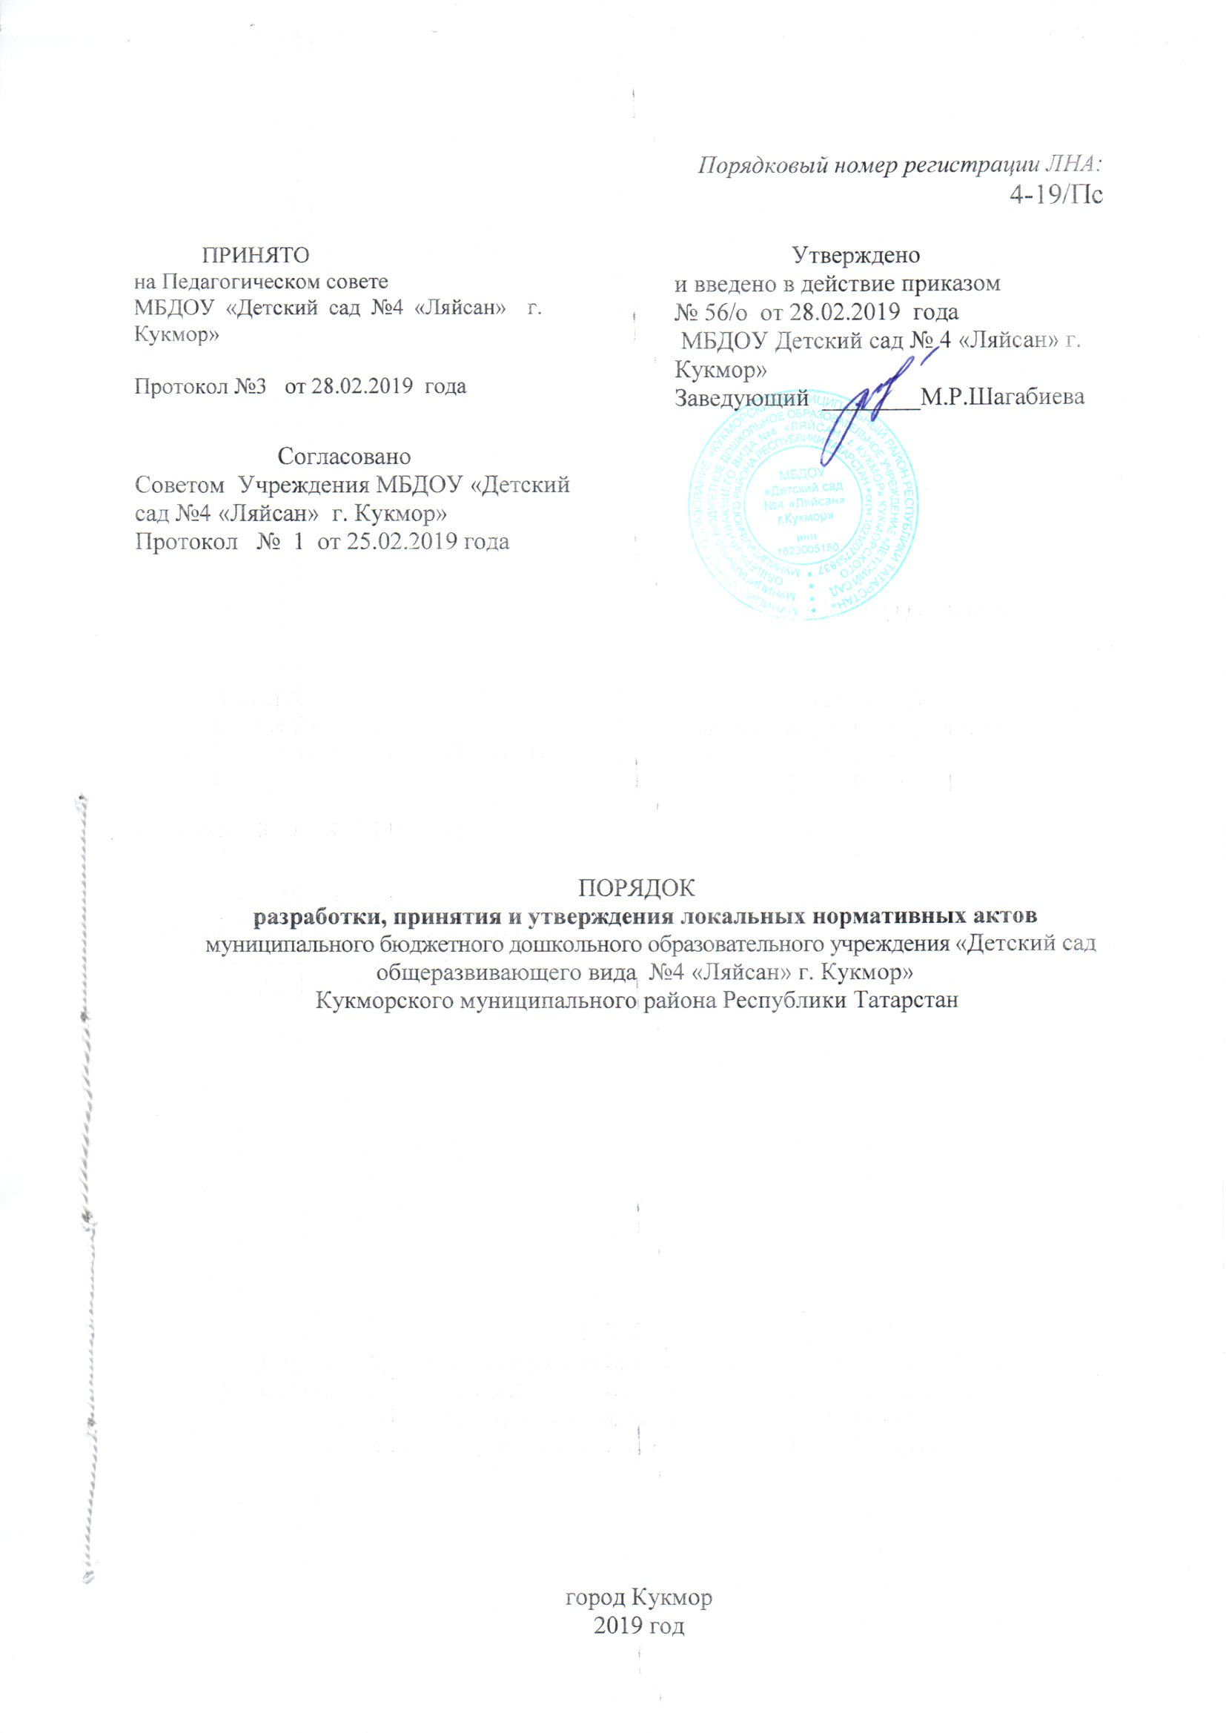

ПОРЯДОК
разработки, принятия и утверждения локальных нормативных актов
муниципального бюджетного дошкольного образовательного учреждения «Детский сад
общеразвивающего вида №4 «Ляйсан» г. Кукмор»
Кукморского муниципального района Республики Татарстан

город Кукмор
2019 год
ПОРЯДОК
разработки, принятия и утверждения локальных нормативных актов
муниципального бюджетного дошкольного образовательного учреждения «Детский сад
общеразвивающего вида №4 «Ляйсан» г. Кукмор»
Кукморского муниципального района Республики Татарстан

1. Общие положения
1.1.Настоящий Порядок разработки, принятия и утверждения локальных нормативных актов (далее - Порядок) муниципального бюджетного дошкольного образовательного учреждения «Детский сад общеразвивающего вида №4 «Ляйсан» г. Кукмор» Кукморского муниципального района Республики Татарстан (далее - Учреждение) разработан в соответствии со статьей 30 Федерального закона от 29.12.2012 № 273-ФЗ «Об образовании в Российской Федерации».
1.2.Настоящий Порядок определяет основные требования к процедуре разработки проектов локальных нормативных актов должностными лицами Учреждения, порядку их принятия, утверждения, внесения в них дополнений и изменений.
1.3.Учреждение принимает локальные нормативные акты (далее – ЛНА), содержащие нормы, регулирующие образовательные отношения и иную деятельность, осуществляемую Учреждением, в пределах своей компетенции в соответствии с действующим законодательством.
1.4. Локальные акты Учреждения не могут противоречить настоящему Уставу.

2. Понятие локальных нормативных актов
  - Локальный нормативный акт Учреждение (далее - ЛНА) - основанный на нормах законодательства официальный правовой документ, регулирующий отношения в рамках Учреждения, содержащий общеобязательные правила поведения для всех или некоторых участников образовательных отношений, рассчитанный на неоднократное применение, принятый в установленном порядке соответствующим компетентным органом управления Учреждения и утвержденный приказом заведующего.
  - Нормы (правила), установленные ЛНА, предназначены для регулирования образовательной, производственной, управленческой, финансовой, кадровой и иной функциональной деятельности внутри Учреждения.

3. Виды ЛНА

3.1. ЛНА, регламентирующие организационные аспекты деятельности Учреждения:
- Правила приема в Учреждение (включая порядок оформления возникновения, изменения и прекращения образовательных отношений);
- Правила внутреннего распорядка воспитанников;
- Правила внутреннего трудового распорядка;
- Штатное расписание Учреждения;
- Программа развития Учреждения;

3.2. ЛНА, регламентирующие порядок управления Учреждения:
- Положение об общем собрании работников Учреждения;
- Положение о Педагогическом совете Учреждения;
- Порядок учета мнения совета родителей (законных представителей), при принятии ЛНА, затрагивающих интересы воспитанников;
- Положение о Совете Учреждения;
- иные ЛНА.

3.3. ЛНА, регламентирующие организацию образовательного процесса:
- основная образовательная программа дошкольного образования Учреждения;
- Положение о языках образования Учреждения;
- иные ЛНА.

3.4. ЛНА, регламентирующие права работников Учреждения, родителей (законных представителей) воспитанников:
- Положение о профессиональной этике педагогических работников Учреждения (Кодекс профессиональной этики);
- Порядок доступа работников Учреждения к информационно-телекоммуникационным сетям и базам данных, учебным и методическим материалам, материально-техническим средствам обеспечения образовательной деятельности;
- Положение о режиме рабочего времени педагогических работников Учреждения;
- Положение об аттестационной комиссии Учреждения (для проведения аттестации педагогических работников на соответствие занимаемой должности);
- Положение о комиссии по урегулированию споров между участниками образовательных отношений
- иные ЛНА.
Перечень видов ЛНА и конкретных ЛНА не является исчерпывающим. Учреждение имеет право разрабатывать, принимать и утверждать иные ЛНА.

4. Разработка ЛНА
  - Проекты ЛНА разрабатываются по решению заведующего, коллегиальных органов управления Учреждения (педагогического совета, общего собрания работников). Предложения о разработке ЛНА могут быть внесены любым участников образовательных отношений, а также группой участников образовательных отношений.
4.2.Этапы разработки проектов ЛНА:
- Определение круга вопросов, по которым требуются разработка, принятие и утверждение ЛНА.
- Создание рабочей группы по разработке ЛНА. Состав рабочей группы определяется по решению заведующего МБДОУ, коллегиальных органов управления Учреждения (педагогического совета, общего собрания работников). Состав рабочей группы, сроки и порядок ее работы закрепляется в приказе заведующего.
- Определение сроков разработки ЛНА.
- Назначение ответственного руководителя рабочей группы, который будет координировать участников и контролировать установленные сроки разработки ЛНА.
- Деятельность рабочей группы по разработке проекта ЛНА. Разработанный проект ЛНА согласовывается всеми разработчиками путем заполнения листа согласования, который содержит подпись и должность визирующего документ, расшифровку подписи (инициалы, фамилию) и дату согласования.
- Публичное обсуждение проекта ЛНА. Для публичного обсуждения проект ЛНА размещается в специальном разделе на официальном сайте Учреждения в сети Интернет и на информационном стенде МБДОУ. Прием поправок, рекомендаций и предложений осуществляет в течение 10 рабочих дней по электронной почте, указанной при размещении текста проекта акта на сайте МБДОУ, либо в письменном виде лично в рабочую группу. Поступившие поправки, предложения и рекомендации обсуждаются рабочей группой в срок не позднее 3 рабочих дней со дня окончания публичного обсуждения проекта ЛНА. По каждому поступившему предложению, поправке, рекомендации рабочая группа составляет заключение («учтено», «учтено частично», «отклонено»). Сводная таблица всех поступивших поправок, предложений, рекомендаций с заключениями размещается в специальном разделе на официальном сайте Учреждения в сети Интернет и на информационном стенде Учреждения в срок не позднее 7 рабочих дней после их обсуждения рабочей группой.
- Доработанный текст проекта передается в соответствующий компетентный орган управления МБДОУ, уполномоченный принимать ЛНА.

5. Согласование ЛНА
5.1. В установленных законодательством случаях доработанный проект ЛНА передается на согласование.
5.1.1. Проекты ЛНА, затрагивающие права и законные интересы обучающихся, а также их родителей (законных представителей) передаются на согласование в Совет Учреждения. Совет Учреждения не позднее пяти рабочих дней со дня получения проекта ЛНА направляет заведующему МБДОУ мотивированное мнение по проекту ЛНА в письменной форме.
В случае если Совет Учреждения выразил согласие с проектом ЛНА, либо если мотивированное мнение не поступило в обозначенный срок, вопрос о принятии ЛНА вносится в повестку дня заседания педагогического совета.
В случае если Совет Учреждения высказал предложения к проекту ЛНА, указанные предложения рассматриваются рабочей группой, которая принимает решение об учете предложений и внесении соответствующих поправок в проект ЛНА или об отклонении предложений.
В случае отклонения предложений председатель рабочей группы направляет мотивированное объяснение отказа в Совет Учреждения.
После внесения поправок в проект ЛНА или отклонения предложений вопрос о принятии ЛНА вносится заведующим в повестку дня заседания педагогического совета.
В случае если мотивированное мнение Совета Учреждения не содержит согласия с проектом ЛНА, либо содержит предложения по его радикальному изменению, которые заведующий, рабочая группа учитывать не планирует, заведующий в течение трех дней после получения мотивированного мнения проводит дополнительные консультации с представителями Совета Учреждения родителей в целях достижения взаимоприемлемого решения. При не достижении согласия возникшие разногласия оформляются протоколом, после чего вопрос о принятии ЛНА вносится заведующим в повестку дня заседания педагогического совета.
ЛНА, регламентирующие трудовые отношения, права и обязанности работников Учреждения передаются на согласование в представительный орган профессионального союза работников, представляющий интересы большинства работников (далее - профсоюзный комитет).
Профсоюзный комитет не позднее пяти рабочих дней со дня получения проекта ЛНА направляет заведующему мотивированное мнение по проекту.
В случае, если мотивированное профсоюзного комитета не содержит согласия с проектом ЛНА либо содержит предложения по его совершенствованию, заведующий может согласиться с ним либо обязан в течение трех дней после получения мотивированного мнения провести дополнительные консультации с профсоюзным комитетом в целях достижения взаимоприемлемого решения.
При не достижении согласия возникшие разногласия оформляются протоколом, после чего заведующий имеет право принять локальный нормативный акт или внести вопрос о принятии ЛНА в повестку дня заседания общего собрания работников.

6. Принятие ЛНА
  - ЛНА принимаются:
- Общим собранием работников принимаются ЛНА, содержащие нормы трудового права и регламентирующие права сотрудников.
- Педагогическим советом принимаются ЛНА, содержащие нормы, регулирующие
образовательные отношения.
ЛНА, регламентирующие деятельность коллегиальных органов управления Учреждения, принимаются соответствующим коллегиальным органом управления.

7. Утверждение ЛНА
  - Заведующий МБДОУ утверждает ЛНА путем издания приказа об утверждении ЛНА.
  - В приказе в обязательном порядке указываются:
- дата введения ЛНА в действие;
- указание об ознакомлении работников с ЛНА и сроки для этого;
- фамилии и должности лиц, ответственных за соблюдение ЛНА;
- иные условия.
  - Принятые ЛНА подлежат обязательной регистрации с присвоением им порядкового номера.
7.4.Нормы локальных нормативных актов, ухудшающие положение воспитанников или работников по сравнению с установленным законодательством об образовании, трудовым законодательством положением либо принятые с нарушением установленного порядка, не применяются и подлежат отмене.

8. Ознакомление участников образовательных отношений с локальными нормативными актами
8.1.Работники Учреждения в обязательном порядке должны быть ознакомлены под личную роспись со всеми ЛНА, принимаемыми в Учреждения и непосредственно связанными с их трудовой деятельностью.
8.2.Подтверждение факта ознакомления работников с ЛНА осуществляется следующим образом:
- подписью лица на листе ознакомления с указанием фамилии, имени, отчества (можно инициалы) и даты ознакомления. Лист ознакомления собираются в одну папку
8.3.Порядок ознакомления родителей (законных представителей)
воспитанников с ЛНА при приеме в Учреждения регламентирован в Правилах приема.
8.4.Ознакомление родителей (законных представителей) воспитанников с ЛНА, принятыми в период обучения воспитанника в Учреждения, осуществляется путем размещения копий ЛНА на официальном сайте Учреждения в информационно-телекоммуникационной сети «Интернет», на информационном стенде а также в ходе проведения собраний родителей (законных представителей) воспитанников.
8.5.ЛНА размещаются на официальном сайте Учреждения в информационно-телекоммуникационной сети «Интернет».

9. Изменение ЛНА
- ЛНА подлежат изменению и дополнению в следующих случаях:
- реорганизация либо изменение структуры Учреждения, которое влечет за собой изменение наименования либо задач и направлений деятельности;
- изменение законодательства Российской Федерации;
- по усмотрению Учреждения. В этом случае принимаемые ЛНА не могут ухудшать положения работников, воспитанников, их родителей (законных представителей) по сравнению с трудовым законодательством, законодательством в сфере образовании, коллективными договорами, соглашениями.
- Локальные нормативные акты могут быть изменены и дополнены только принятием новой редакции ЛНА в полном объеме акта - путем утверждения нового ЛНА.

10. Отмена ЛНА
10.1 .Основания для отмены ЛНА МБДОУ являются:
- истечение срока действия локального нормативного акта (если при разработке ЛНА был определен период его действия);
- вступление в силу закона или другого нормативного правового акта, содержащего нормы трудового права, коллективного договора, соглашения, когда указанные акты устанавливают более высокий уровень гарантий работникам по сравнению с действовавшим локальным нормативным актом.
- Отмена ЛНА в связи с утратой силы производится приказом заведующего.

